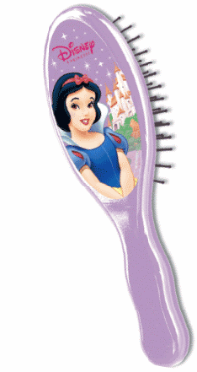
Уважаемые родители!

Лексическая тема текущей недели –
«Человек. Наше тело. Предметы гигиены»

Рекомендуем Вам:
рассказать ребенку об уходе за своим телом утром, вечером.
Для чего необходимо умываться, чистить зубы?

Поиграйте в речевые упражнения:

«Скажи ласково»
Рука – ручка, палец – пальчик, ноготь- ноготок
(ладонь, нога, колени, спина, живот, глаз, нос, рот, ухо, плечо, локоть, пятка, шея, бровь, лоб, висок, затылок, ресницы, волосы, мочалка, полотенце, щетка)
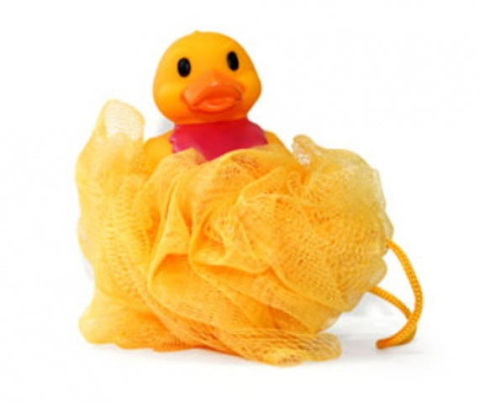
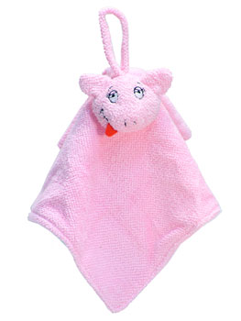
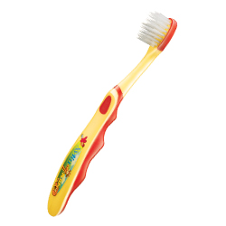

«Один – много»
Глаз – глаза – много глаз
(волос, рот, ухо, лоб, голова, рука, нога, локоть, палец)

«Чем мы»:
смотрим, слушаем, хлопаем, едим, нюхаем, жуем

«Назови большой и маленький»
Зуб – зубик – зубище
(глаз, нога, голос, рука)

«Скажи наоборот»
высокий - маленький, умный – глупый
(добрый, сильный, ленивый, хороший, веселый, чистый)

«Что можно делать»:
глазами – глядеть, присматриваться, читать, смотреть
(руками, ногами, зубами, ушами)

«Исправь ошибки»
Книга читает девочку.
Сначала мы глотаем еду, а потом хорошо ее разжевываем.
Мы почистили зубы, а потом проснулись.

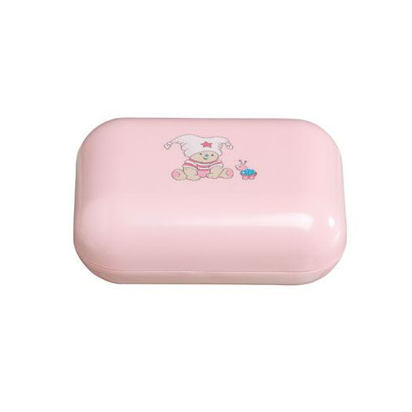
Таня вытерла лицо полотенцем и умылась.

Отгадай загадки, объясни, что тебе помогло их отгадать:

Живет мой братец за горой –
Не может встретиться со мной (глаза)

Всегда во рту. А не проглотишь (язык)

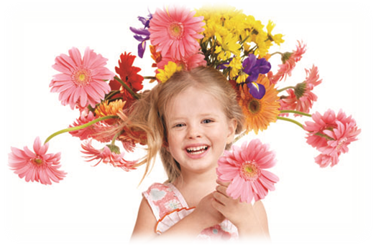
Пять братьев годами равные, а ростом разные (пальцы)

